1.下载官方的xlua项目

- 进入build文件夹执行
make_win64_lua53.bat
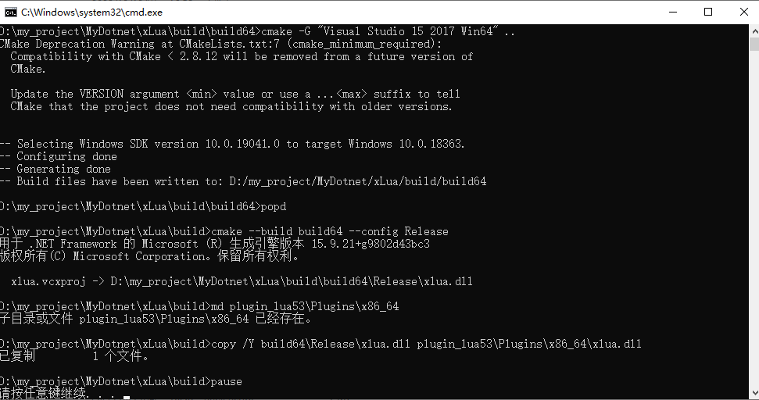
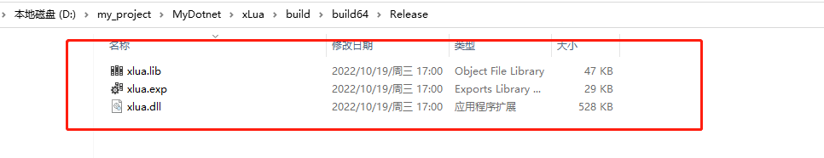
Xlua的库编译好了
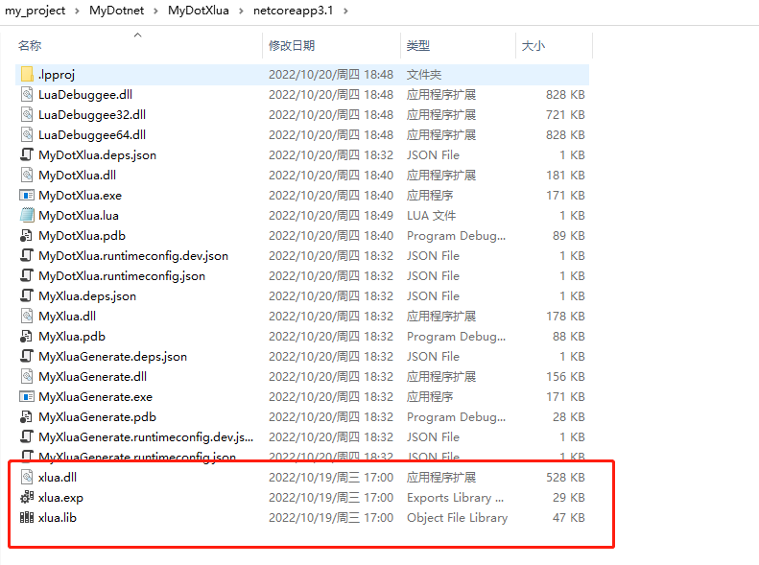
- 启动我写好的项目
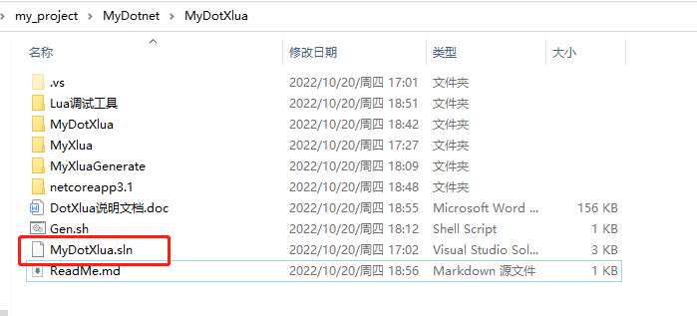
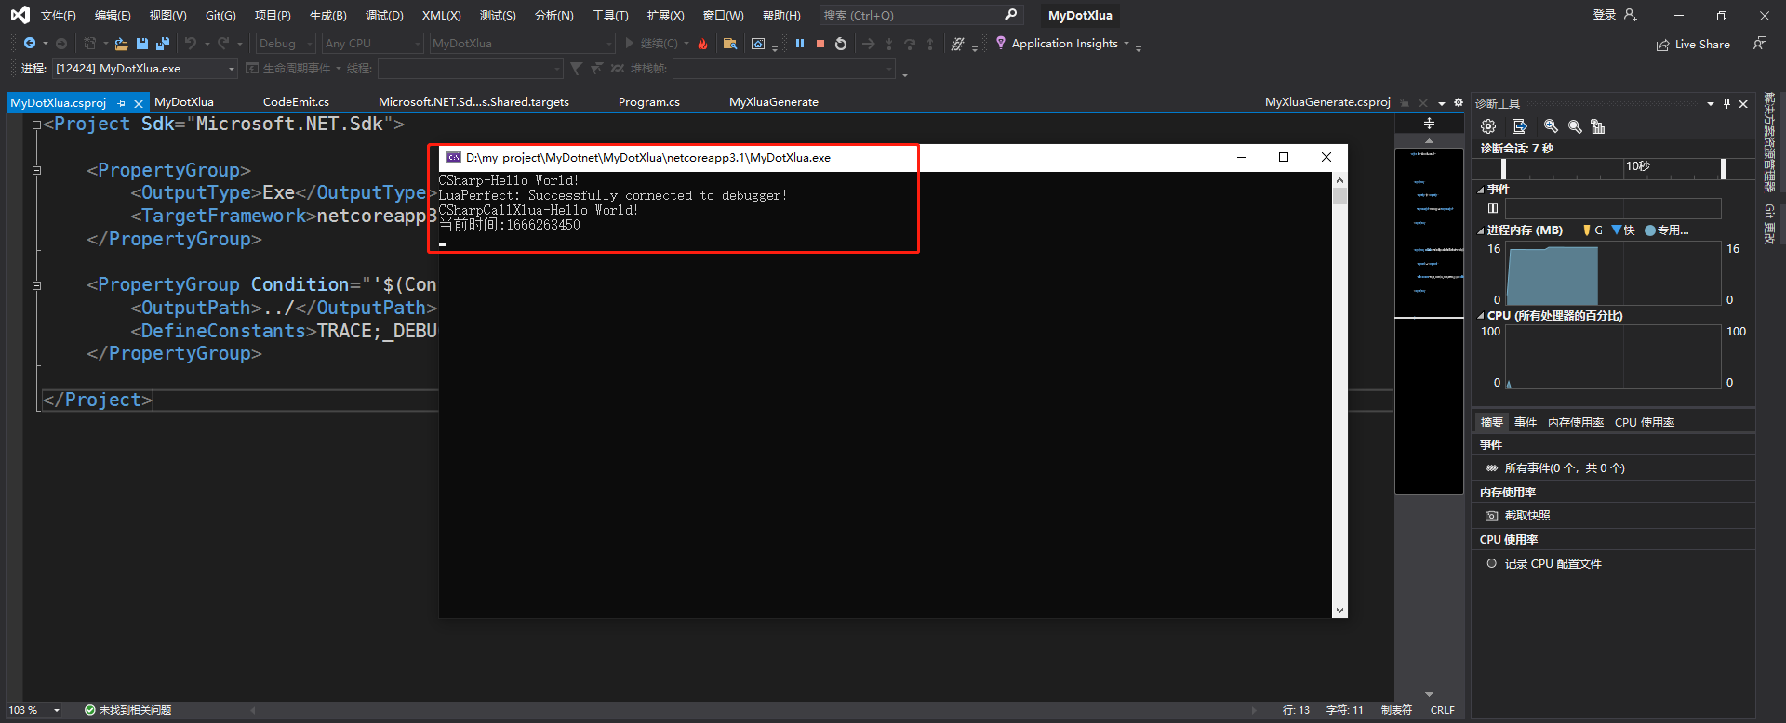
- 或者直接用luaperfect调试工具启动
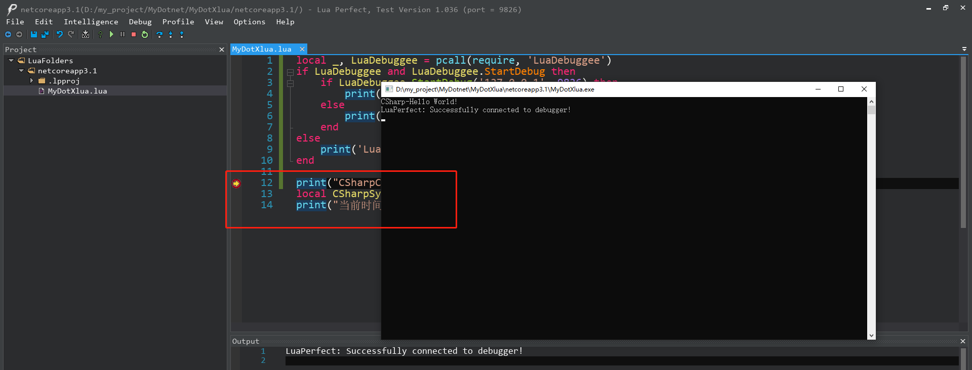
5.Gen.sh用来自动编译lua call csharp的wrapper

